2026-2027 EĞİTİM ÖĞRETİM YILI · ………………………… ORTAOKULU
5. SINIF FEN BİLİMLERİ DERSİ 1. DÖNEM 1. ORTAK YAZILI SINAVI

Adı Soyadı: | Sınıfı / No: | Tarih: | Süre: 40 dakika

1. SORU (17 puan)
Şekilde bir uzay aracının Ay'ın yüzeyinden çektiği görüntü verilmiştir. Görüntüde Ay'ın yüzey şekillerinden bazıları K, L ve M ile gösterilmiştir.
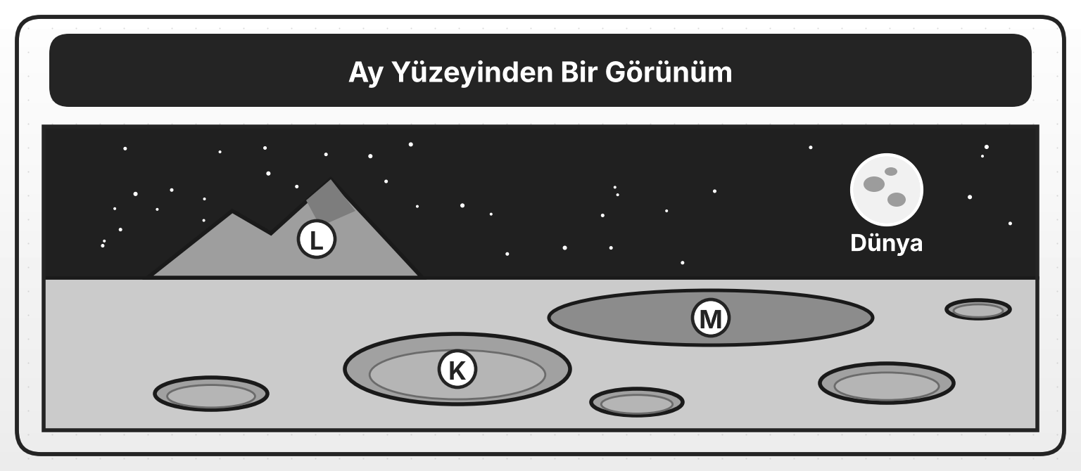
a) K, L ve M ile gösterilen yüzey şekillerinin adlarını yazınız. (9 p)
K: …………………………… L: …………………………… M: ……………………………
b) K ile gösterilen yüzey şeklinin nasıl oluştuğunu yazınız. (4 p)

c) Bilim insanları Ay'ın yüzey şekillerini Dünya'dan ayrıntılı incelemek için hangi aracı kullanır? Nedenini yazınız. (4 p)

2. SORU (17 puan)
Bir gözlemci, Ay'ı Dünya'dan farklı günlerde gözlemleyerek çizmiştir. Şekilde Ay'ın 8., 11., 15. ve 19. günlerdeki görünümleri verilmiştir.
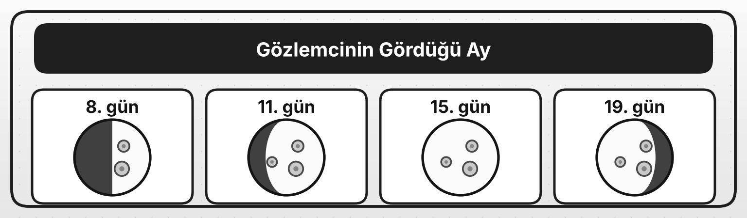
a) Ay'ın evresi değiştiği hâlde gözlemci Ay'ın hep aynı yüzünü görmektedir. Gözlemci bunu hangi bilgiye dayanarak söyleyebilir? (6 p)

b) Ay'ın Dünya'dan hep aynı yüzünün görülmesi, Ay'ın dönme ve dolanma hareketleri hakkında ne söyler? Yazınız. (6 p)

c) Ay'ın Dünya'dan görülemeyen yüzünü incelemek için ne yapılabilir? Yazınız. (5 p)

3. SORU (17 puan)
Şekilde Ay'ın bir ay boyunca Dünya etrafında aldığı sekiz farklı konum gösterilmiştir. Ay'ın Güneş'e bakan yarısı her konumda aydınlıktır.
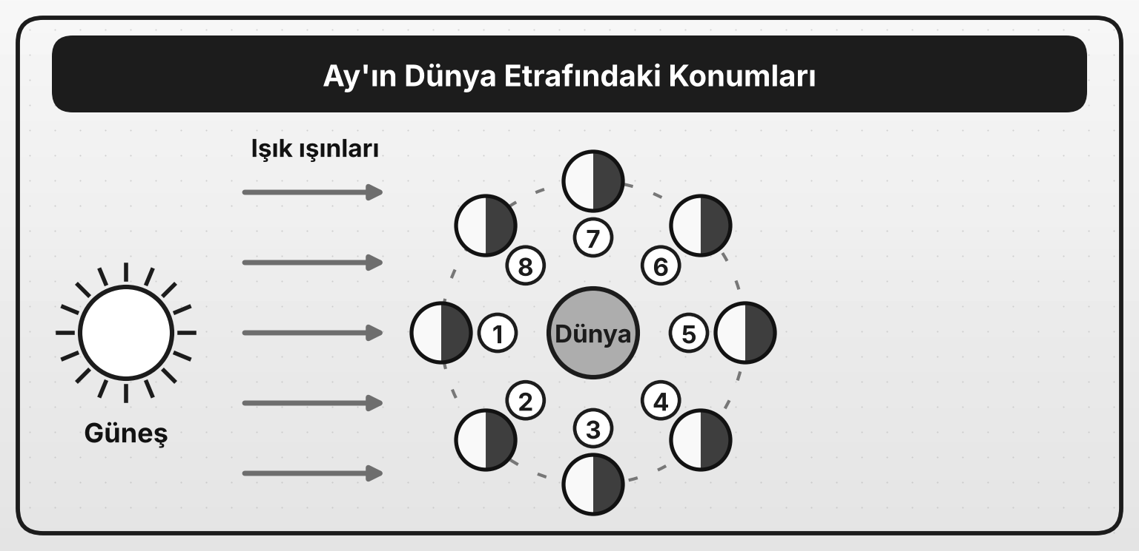
a) Ay'ın 1, 3, 5 ve 7 numaralı konumlarında Dünya'dan görünen evrelerin adlarını yazınız. (8 p)
1: ……………… 3: ……………… 5: ……………… 7: ………………
b) Ay 5 numaralı konumdayken Dünya'dan bakan bir gözlemci Ay'ın aydınlık yüzünün ne kadarını görür? Nedenini yazınız. (4 p)

c) Ay, 1 numaralı konumdan 5 numaralı konuma doğru ilerlerken Dünya'dan görünen aydınlık kısım nasıl değişir? Nedenini yazınız. (5 p)

4. SORU (17 puan)
Üç öğrenci, Güneş, Dünya ve Ay'ın hareketlerini göstermek için şekildeki modelleri hazırlamıştır. Oklar gök cisimlerinin hareket yönünü göstermektedir.
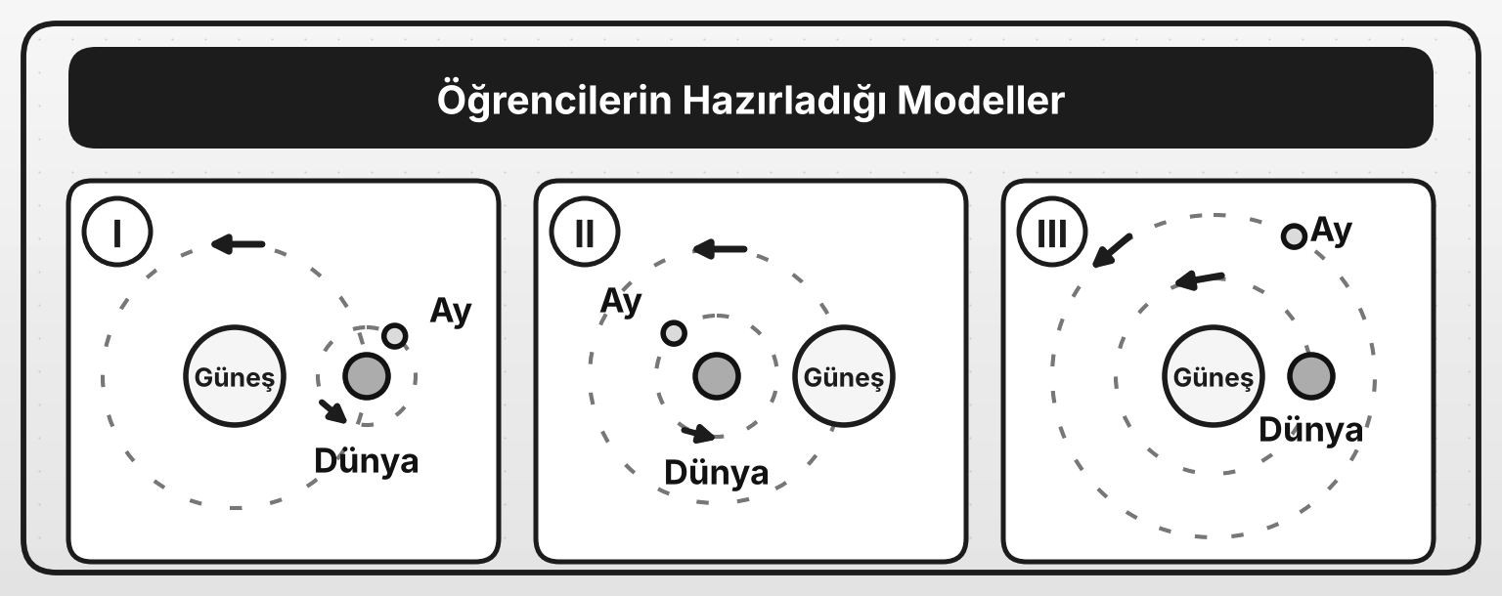
a) Gök cisimlerinin hareketlerini doğru gösteren modelin numarasını yazınız. (5 p)
Doğru model: ……………………
b) Doğru olmayan modellerin neden yanlış olduğunu yazınız. (6 p)

c) Doğru modeli hazırlayan öğrenci üç küre kullanacaktır. Güneş, Dünya ve Ay'ı temsil eden kürelerin büyüklükleri nasıl olmalıdır? Yazınız. (6 p)

5. SORU (16 puan)
Aynı dinamometreye K, L ve M cisimleri ayrı ayrı asılmış ve dinamometrelerin ibreleri şekildeki konumlara gelmiştir.
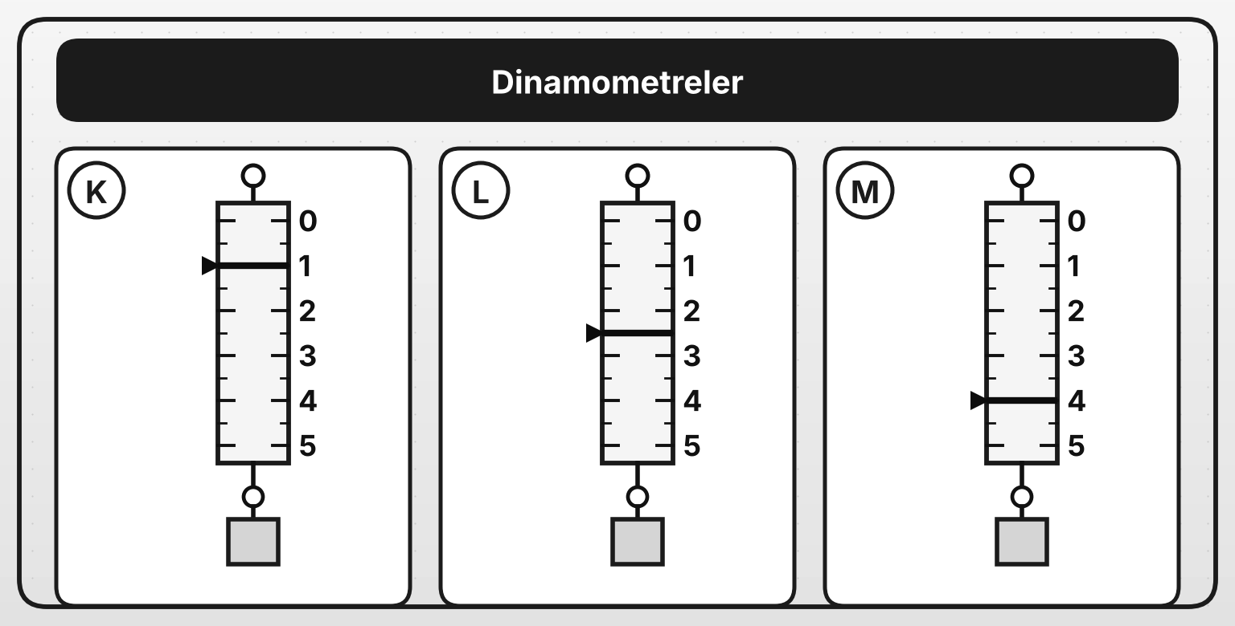
a) Cisimlerin dinamometreye uyguladığı kuvvetleri birimiyle birlikte yazınız. (6 p)
K: …………………… L: …………………… M: ……………………
b) Dinamometrenin yayı hangi cisim asıldığında en az uzamıştır? Nedenini yazınız. (5 p)

c) Dinamometre hangi niceliği ölçer? Bu niceliğin birimi ve birimin sembolü nedir? (5 p)
Ölçtüğü nicelik: ……………… Birim: ……………… Sembol: ………………
6. SORU (16 puan)
Zeynep, bir dinamometrenin yayına farklı büyüklükte kuvvetler uygulayarak yayın uzamasını ölçmüş ve sonuçları tabloya yazmıştır.
a) Tablodaki soru işaretli (?) kutuları uygun değerlerle tamamlayınız. (6 p)
Uygulanan kuvvet (N) | Yayın uzaması (cm)
1 | 2
2 | 4
3 | 6
4 | ?
? | 12

b) Tabloya göre uygulanan kuvvetin büyüklüğü ile yayın uzaması arasındaki ilişkiyi yazınız. (5 p)

c) Aynı dinamometreye bir cisim asıldığında yayın uzaması 10 cm olmuştur. Cismin dinamometreye uyguladığı kuvvet kaç N'dur? (5 p)

BAŞARILAR DİLERİM

